Аналитическая справка о проделанной работе по профилактике детского дорожно-транспортного травматизма за сентябрь-февраль 2016-2017 учебного года
в МБДОУ №9 «Теремок» Мензелинского муниципального района РТ.

Жизнь в XXI веке ставит перед нами много новых проблем, среди которых самой актуальной на сегодняшний день является проблема сохранения здоровья детей и взрослых, обеспечение безопасности жизнедеятельности подрастающего поколения.
Одной из важнейших задач современного образования в век всеобщей автомобилизации, увеличения скорости движения, плотности транспортных потоков на улицах города, района является обеспечение безопасности дорожного движения.
Особое значение в решении этой проблемы имеет заблаговременная и правильная подготовка самых маленьких наших пешеходов – детей, которых уже сейчас за воротами дома подстерегают самые серьезные трудности и опасности и жить которым придется в еще более сложных условиях. С этой целью в МБДОУ№9 «Теремок» ведется систематическая работа по пропаганде безопасности дорожного движения. В соответствии с составленным планом организационно-педагогической работы на 2016-2017 учебный год, перспективными планами воспитателей всех возрастных групп организовываются и проводятся мероприятия по профилактике дорожно-транспортного травматизма. С сентября 2016 года по февраль 2017 года проведены следующие мероприятия :

№п/п | Название мероприятия | Сроки | Ответственные | Возрастная группа
1. | Беседа «По дороге в детский сад» | 01.09.16 | Титова М.Н | гр. ран. возр.
2. | Художественное творчество «Мы едем» | 02.09.16 | Титова М.Н | гр. ран. возр.
3. | Конкурс «Соблюдаем ПДД-предупреждаем ДТП» | 08.09.16 | Кузнецова Л.Г. | подготовительная
4. | Рисование «Дорожные знаки» | 13.09.16 | Кузнецова Л.Г. | подготовительная
5. | Неделя ПДД:  - Памятка для родителей «Автокресло для детей»  - рисование «Машины нашего города»  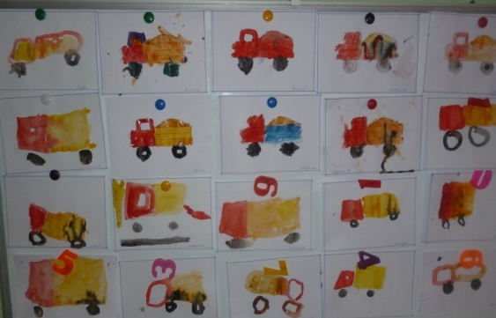  - чтение А.Иванов «Как неразлучные друзья дорогу переходили», С.Михалков «Моя улица»  - Акция «Знай и соблюдай правила!». Листовки  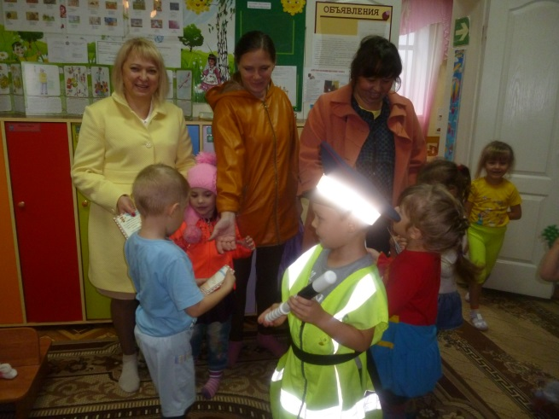  -беседы «Мостовая для машин, тротуар для пешеходов», «Для чего нужны дорожные знаки» 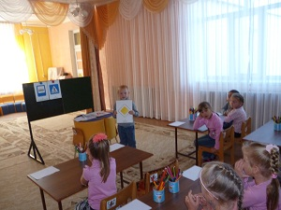  -Наблюдения за транспортом.  -Уроки со Смешариками «Смешуроки на дороге»  -Развлечение «Посвящение в юные пешеходы»  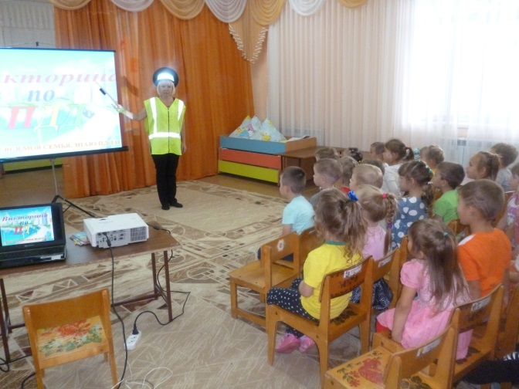  - организация дидактических, сюжетно-ролевых игр. | 13-16.09.16 | Недорезова И.В.,  Шарипова А.С. | средне-старшая
6. | Чтение Н.Носов «Милиционер», «Дядя Степа –милиционер» | 14.09.16 | Кузнецова Л.Г. | подготовительная
7. | Развитие речи «Смешарики в городе» | 15.09.16 | Шакирова С.Д. | младшая
8. | Папка-передвижка для родителей «Обучение детей ПДД» | 15.09.16 | Ахметгараева Е.И. | младшая
9. | Консультация для родителей «Азбука города» | 15.09.16 | Шарипова А.С. | подготовительная
10. | ООД «Что мы видим на улице» 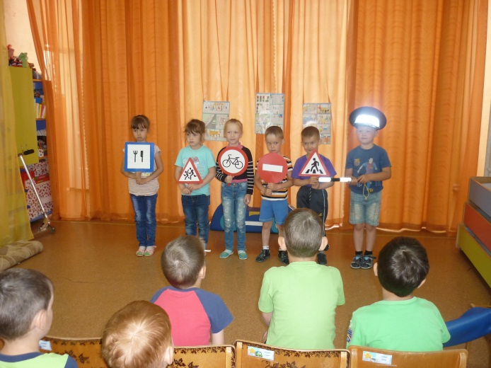 | 16.09.16 | Шарипова А.С. | подготовительная
11. | Аппликация «На нашей улице» | 16.09.16 | Кузнецова Л.Г. | подготовительная
12 | Аппликация «Паровозик дружбы» | 26.09.16 | Шарипова А.С. | средне-старшая
13. | Решение проблемных ситуаций «Помоги Незнайке» | 06.10.16 | Недорезова И.В., | средне-старшая
14 | Беседа «Где можно играть» | 06.10.16 | Кузнецова Л.Г. | подготовительная
15 | Беседа «Зачем нужны дорожные знаки». Д/и «Дорожные знаки»  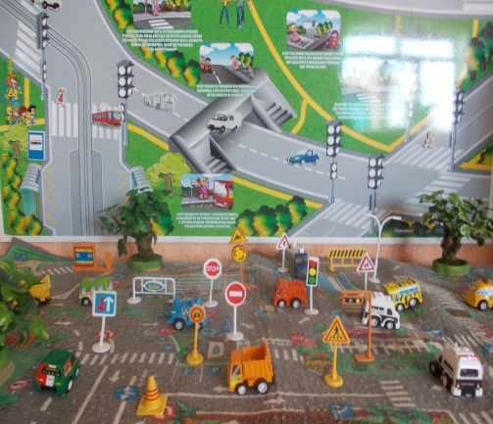 | 12.10.16 | Шакирова С.Д. | младшая
16 | День ПДД  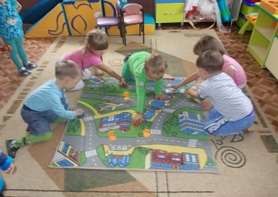  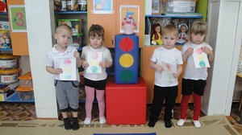  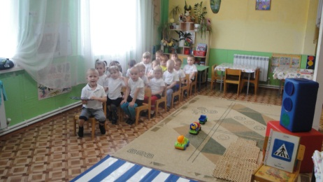 | 28.10.16 | Ахметгараева ЕИ | младшая
17. | ООД «Знакомство с улицей»  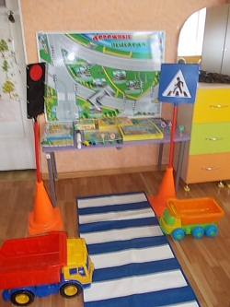  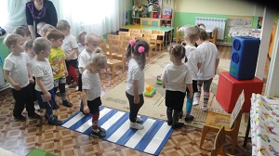 | 01.11.16 | Шакирова С.Д. | младшая
18. | Родительское собрание «Безопасность на дорогах»  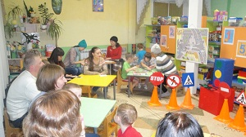  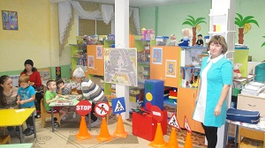 | 02.11.16 | Шакирова С.Д. | младшая
19. | Выступление на общем родительском собрании «Содержание работы ДОУ по ПДД»  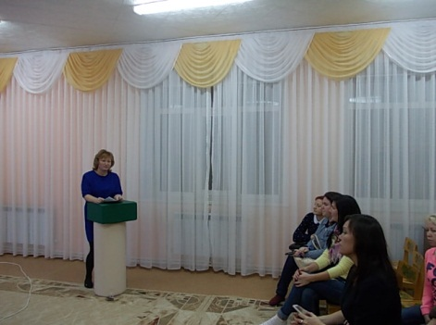  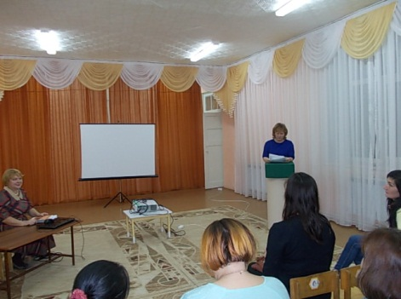 | 02.11.16 | Шарипова А.С.
20. | Недельный блок «Правила и безопасность дорожного движения»  - ФЦКМ «Безопасность движения»  - беседа «Грузовая и легковая машина. Автобус»  - развитие речи «Поезд»  -рисование «Машины»  -консультация для родителей «Ребенок и дорога»  - папка-передвижка для родителей «Предупреждение детского дорожно-транспортного травматизма»  - организация д/и, СРИ. | 14-18.11.16 | Титова М.Н.,  Ахметгараева ЕИ | гр. ран. возр
21. | Конкурс рисунков «Осторожно, дорога»  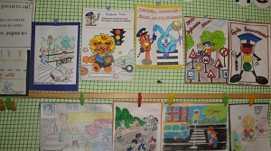 | 22.11.16 | Шарипова А.С. | средне-старшая
22 | Викторина «Полоса препятствий» | 22.11.16 | Кузнецова Л.Г. | подготовительная
23 | Смена материала по сезонам в общем уголке ПДД для родителей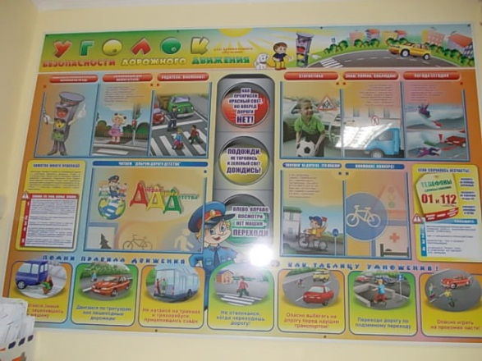 |  | Ахметгараева ЕИ., Титова М.Н
24 | Развлечение «На улице нашей машины,  машины. Машины-малютки, машины  большие… » | 06.12.16 | Ахметгараева ЕИ | гр. ран. возр
25 | Занятие «Дорога»  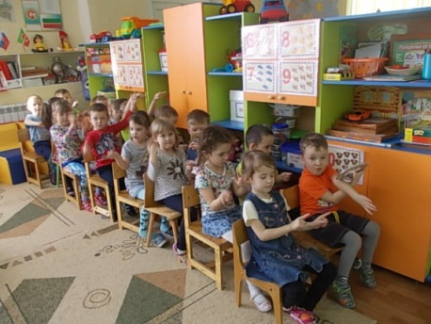 | 13.12.16 | Недорезова И.В., | средне-старшая
26 | Беседа «Осторожно дорога». Рассматривание иллюстративного материала по теме беседы.  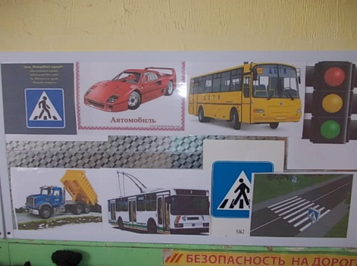 | 22.12.16 | Шакирова С.Д. | младшая
27 | Распространение листовок «Автокресло детям!»  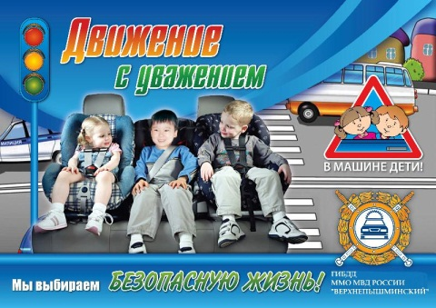 | 22.12.16 | Шакирова С.Д. | младшая
28 | Физкультурный досуг «В гостях у Светофорика». | 22.12.16 | Недорезова И.В., Галиева М.В | средне-старшая
29 | Рисования « Колеса для машины» | 11.01.17 | Титова М.Н | гр. ран. возр
30 | Наблюдение за транспортом,  Подвижные игры «Трамвай»  «Поезд». | 13.01.17 | Шакирова С.Д. | младшая
31 | Недельный блок «Транспорт»  - Составление рассказов «Транспорт»  -ООД «Такой разный транспорт»  -Рисование «Транспорт на вечерней улице» 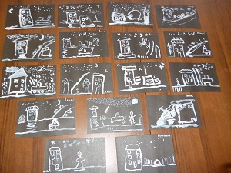  -Лепка «Транспорт для путешествия»  -Беседа «Быть примерным пешеходом и пассажиром разрешается»  - Выставка поделок «Транспорт»  - организация СРИ по теме.  - консультация для родителей «Правила безопасного дорожного движения в зимний период»  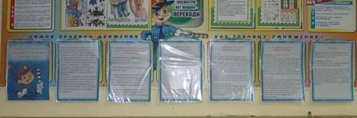 | 16-20.01.17 | Кузнецова Л.Г.  Шарипова А.С | подготовительная
32 | Конструирование: «Широкие и узкие дороги»: | 18.01.17 | Ахметгараева ЕИ | гр. ран. возр
33 | Занятие «Дорожные знаки» | 27.01.17 | Шарипова А.С. | средне-старшая
34 | ФЦКМ «Виды транспорта: наземный, воздушный, водный.»  Аппликация Автобус»  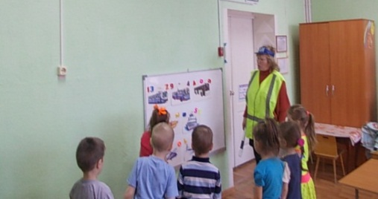  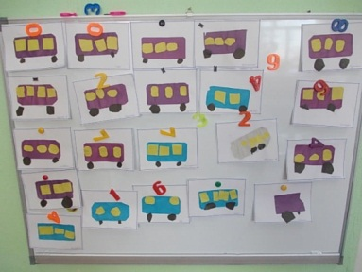 | 06.02.17 | Шарипова А.С. | средне-старшая
35 | Рисование: «Пешеходный переход» | 07.02.17 | Титова М.Н | гр. ран. возр
36 | Вечер загадок, стихов, кроссвордов, лабиринтов о транспорте и дорожном движении  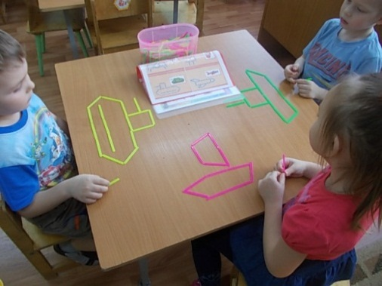  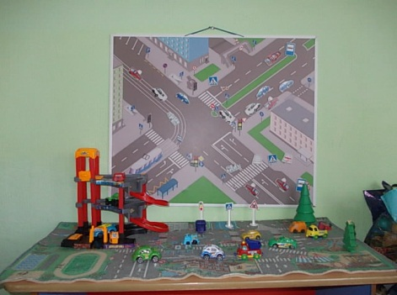 | 09.02.17 | Недорезова И.В. | средне-старшая
37 | ФЦКМ «Такие разные автомобили» | 13.02.17 | Ахметгараева ЕИ | младшая

Таким образом можно сделать вывод, что проблема по предупреждению дорожно-транспортного травматизма у дошкольников актуальна и она в ДОУ решается: через организованную образовательную деятельность, свободную деятельность детей, в ходе режимных моментов, во время проведения прогулок. В группах оформлены уголки для обучения детей ПДД: организуются дидактические и сюжетно-ролевые игры, театрализованная деятельность, групповые и индивидуальные беседы. Накоплен наглядно- иллюстративный материал. Воспитателями групп разработан материал по диагностике знаний детей по ПДД.
Однако необходимо: обратить внимание на систему планирования работы с детьми и родителями в группах, использование в практике работы макетов и схем по ПДД. Продолжать осуществлять взаимодействие с другими учреждениями города по профилактике детского дорожно-транспортного травматизма.

Заведующий МБДОУ №9 «Теремок»:_____________ /Калашникова Л.В/

Старший воспитатель:_____________ /Володина Л.Б./

Ответственный по организации работы по ПДД: ____________ /Шарипова А.С./

